Lekce kreslení pro fanoušky manga stylu
26. září 2025, Praha
Kreslit ve stylu manga nikdy nebylo jednodušší! Poznejte všechny žánry mangy a naučte se je ilustrovat jako praví profesionálové. Kniha vychází pod značkou Bambook, která je součástí Nakladatelského domu GRADA. Je určena dětem od 8 let, ale i dospělé, kteří milují komiksy, anime a manga styl.

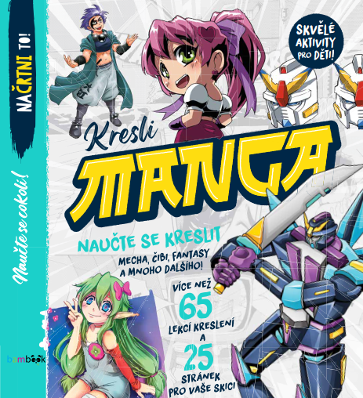
Profesionálním mangakou snadno a rychle!
Ponořte se do celosvětového manga šílenství a naučte se kreslit jako profesionální mangaka! Kniha Kreslit manga vám ukáže speciální tipy a techniky pro různé druhy úžasné mangy!
Uvnitř najdete:
- Jednoduché instrukce a nákresy s řadou užitečných tipů pro kreslení, stínování a tvorbu.
- Každá kapitola je speciální lekcí v kreslení, která vám umožní zlepšit své schopnosti při vytváření postav a ve vyprávění příběhu.
- 25 stran pro vaše skici.

datum vydání: 4.9.2025
počet stran: 160
formát: 245×280
vazba: spirálová
cena: 399 Kč

Ukázka:
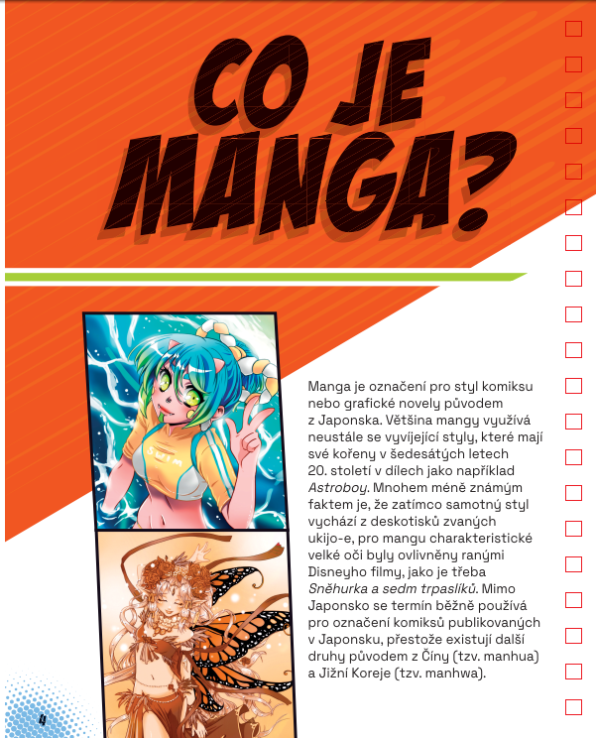
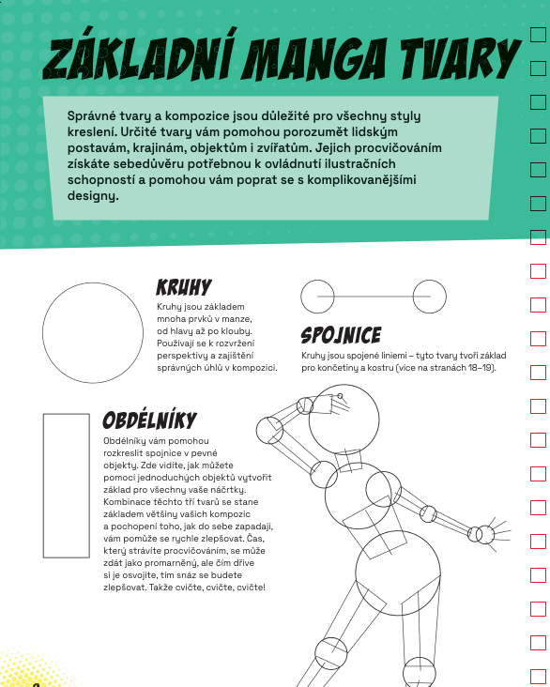
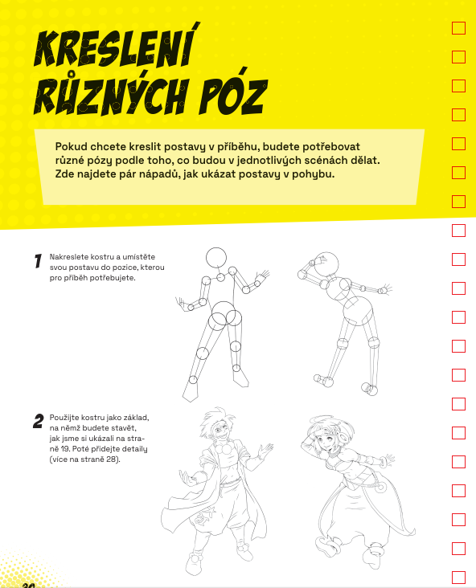

O společnosti GRADA Publishing:
Nakladatelský dům GRADA Publishing, a.s., si od roku 1991 drží pozici největšího tuzemského nakladatele odborné literatury. Ročně vydává téměř 400 novinek ve 150 edicích z více než 40 oborů.
Od roku 2015 nakladatelský dům rychle expanduje i mimo oblast kvalitní odborné literatury. Tradiční značka GRADA zůstává vyhrazena odborným knihám ze všech odvětví a oblastí lidské činnosti. A ani pět novějších značek nakladatelství na knižním trhu jistě nepřehlédnete.
První, u čtenářů úspěšnou značkou je COSMOPOLIS, přinášející zahraniční i českou beletrii všech žánrů.
Další již zavedenou značkou je BAMBOOK, značka dětské literatury předkládající malým čtenářům díla českých i zahraničních autorů a ilustrátorů.
Značkou věnující se poznání, tématům z oblasti zdravého životního stylu, body-mind, spiritualitě či ekologii, je ALFERIA..
Akvizicí získaná značka METAFORA rozšiřuje nabídku nakladatelského domu o další kvalitní beletrii i zájmovou a populárně naučnou literaturu.
Prozatím poslední, rychle rostoucí značkou Nakladatelského domu GRADA je BOOKPORT, unikátní projekt online knihovny, který již dnes disponuje třetinou všech e-knih v ČR.
Více na www.grada.cz.

K dispozici na vyžádání:
- kniha k recenzi
- kniha do soutěže
- hi-res obálka

Kontaktní údaje:
Štěpánka Bínová, marketing a PR
Nakladatelský dům GRADA
U Průhonu 22, 170 00 Praha 7
stepanka.binova@grada.cz, +420 703 143 154

Další kontakty:
Jana Cihelková, šéfredaktorka redakce české literatury, +420 705 635 775, jana.cihelkova@grada.cz

